Cienījamie sistēmas Tildes Jumis lietotāji!

Esam sagatavojuši un nosūtām sistēmas Tildes Jumis 2016 Februāra izlaidumu, kurā ietvertie uzlabojumi atvieglos un darīs patīkamāku darbu ar šo sistēmu.

Būtiskākie jaunumi sistēmas Tildes Jumis 2016 Februāra izlaidumā:
- ISO standartu ieviešana bankas dokumentu apstrādē;
- Vairāku atskaišu eksports tagad ir iespējams arī bez Microsoft Office;
- Finanšu dokumentu imports un eksports papildināts ar budžeta kodu laukiem;
- Pavadzīmju izsūtīšana ar e-pastiem, izmantojot Thunderbird e-pasta sūtīšanas programmas.
Pārējās izmaiņas:
- Uzlabota kases orderu izdruka (parakstu zonu izmaiņas)

ISO standarta ieviešana bankas dokumentu apstrādē
Ņemot vērā, ka, līdz ar pievienošanos vienotai eirovalūtas maksājumu zonai (SEPA - Single Euro Payment Area), kurā ir likvidētas atšķirības starp iekšzemes un pārrobežu maksājumiem eirovalūtā, no 2016.gada 1.februāra Latvijā jāievēro Regulā (ES) Nr. 260/2012 ietvertās prasības par ISO20022 standarta obligātu piemērošanu.
Tildes Jumī ir izveidota iespēja sagatavot maksājumu uzdevumus pēc ISO standarta. Maksājumu uzdevumu sagatavošana nav mainīta. Izsūtīšanas soļi arī nav mainīti, tikai jāizvēlas cits sagatavošanas standarts:
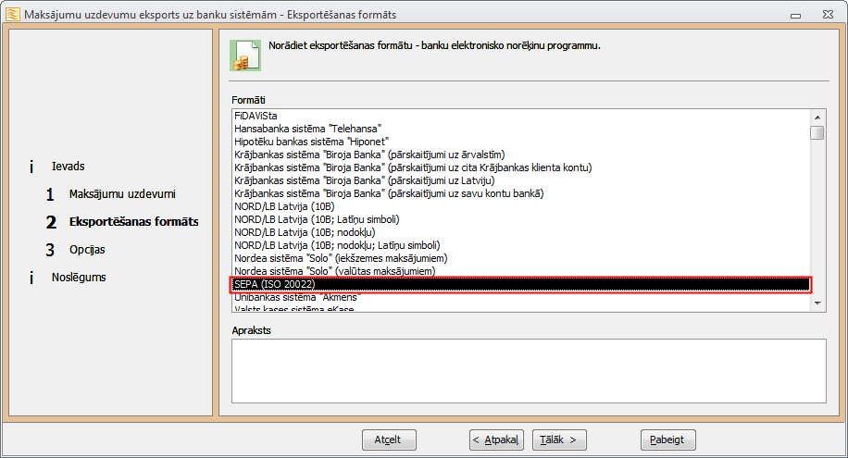
Turpmākās darbības nemainās — fails jāsaglabā C diskā un pēc tam jāieimportē internetbankā.
Konta izraksta importēšana un apstrāde nemainās — konta izraksts jāsagatavo internetbankā ISO formātā, jāsaglabā cietajā diskā un jāieimportē Tildes Jumī.
Konta izraksta apstrāde ir aprakstīta elektroniskajā rokasgrāmatā Palīgs:
- Konta izraksta importēšana un apstrāde
- Neapstrādāto bankas dokumentu apstrāde

atskaišu eksports uz Calc vai Writer
Izveidota iespēja vairākas atskaites eksportēt uz Calc tabulām vai Writer, ja nav Microsoft Office.
Šobrīd eksportējamo atskaišu saraksts:
1 | Norēķini ar partneriem => salīdzināšanas akts
2 | Finanšu atskaites => norēķini ar partneriem (valūtās EUR)
3 | Virsgrāmata
4 | Bilance
5 | PZA
6 | Kontu plāns
7 | Finanšu atskaites => Dokumentu pārskats
8 | Finanšu atskaites => kontu pārskats
9 | Finanšu atskaites => Operācijas periodā
10 | Partneri => saraksts
11 | Budžeta tāmes
12 | Pamatlīdzekļi => Pārskats
13 | Pamatlīdzekļi => Notikumu pārskats
14 | Noliktava => Cenu katalogs
15 | Noliktava => Preču apgrozījums
16 | Noliktava => Dokumentu pārskats
17 | Noliktava => Preču pārskats

finanšu dokumentu imports/eksports
Papildināta finanšu dokumentu importa/eksporta iespēja ar budžeta kodu lauku importu un eksportu. Importēšanas un eksportēšanas soļi nav mainīti. Tiek saglabāta iespēja veikt finanšu dokumentu importu/eksportu bez budžeta kodiem.
Ja nepieciešams eksportēt finanšu dokumentus ar tajos norādītajiem budžeta kodiem, jāizvēlas atbilstoša eksporta veidne
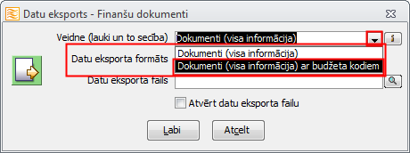
Jāņem, vērā, ka, ja eksporta failā ir iekļauti budžet a kodi, bet importējamajā datu bāzē šī funkcionalitāte nav iespējota, finanšu dokumenti tiks importēti bez budžeta kodiem.
Ja abās datu bāzēs ir iespējota budžeta kodu funkcionalitāte un importējamais fails satur budžeta kodus, tad importēšanas brīdī tiek veikta kodu atpazīšana. Ja kodi nav atpazīti — tiks atvērts kodu norādīšanas logs (līdzīgi, kā tas ir, ja nav atrasta konta kodu vai partneru atbilstība), kurā varēs kodus izvēlēties no esošiem vai izveidot jaunus.
Dokumentu imports/eksports ir aprakstīts elektroniskajā rokasgrāmatā Palīgs:
Dokumentu imports un eksports.

Pavadzīmju nosūtīšana e-pastā
Izveidota iespēja masveidā pavadzīmes un rēķinus nosūtīt e-pastā izmantojot dažādas interneta lietotnes.
Sīkāka informācija ir pieejama elektroniskajā rokasgrāmatā Palīgs:
Pavadzīmju nosūtīšana e-pastā.

pārējās izmaiņas
- Uzlabota iespēja pirms kases orderu izdrukāšanas norādīt nepieciešamos paraktus orderos. Iespējams atsevišķi kases ieņēmumu un izdevumu orderos iestatīt parakstu zonā norādāmos amatus. Kasiera amats izdrukas vieta vienmēr tiek saglabāta.
